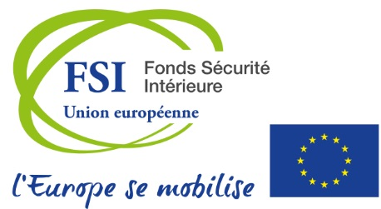
Votre logo

A T T E S T A T I O N S U R L’ H O N N E U R

Je soussigné(e), (nom, prénom, qualité), atteste que (nom de l’organisme bénéficiaire), au titre du projet « (nom du projet tel qu’il figure dans la notification de subvention)» qui se déroule du [date] au [date] déposé dans le cadre du programme 2014-2020 du [FAMI ou FSI], n’est bénéficiaire d’aucun autre cofinancement de l’Union européenne portant sur les mêmes dépenses.

Fait à , le

(Cachet de l'organisme + Signature du représentant légal)

